**おおさかＱネット「自然公園」に関するアンケート分析結果概要**

■実施期間　令和２年12月４日（金）から12月９日（水）

■サンプル数　この１年の間に、自然と触れ合う場（山、川、森）へ行ったことがある人のうち、自然公園を利用したことがある府民500サンプル、知っているが利用したことはない府民500サンプル、計1,000サンプル（各性年代均等割り）



|  |
| --- |
| **１.調査目的**  　大阪府には、優れた自然風景地として指定されている自然公園がいくつもあり、自然環境を保護するとともに、子どもから年配者、自然愛好家など、幅広く誰もが自然に親しみ、楽しむことをめざして整備されてきた。しかしながら、利用者のニーズの拡大など、利用面での課題も顕在化している。そこで、自然環境の保護を図りながら府民ニーズに対応するため、府民の自然公園に対するニーズについて把握することを目的に、本調査を実施する。  **２.主な調査（検証）項目**  仮説１　性別や年代、家族構成、山や川や森へ一緒に行く人の違いによって、山や川や森に求めるものに差がある。  仮説２　山や川や森の中で宿泊したことがある人は、ない人に比べ、府内自然公園に宿泊施設があったら利用したいと思う割合が高い。  **３.主な調査（検証）結果**  仮説１   * 山や川や森を選ぶ際に重視すること（図表2-2-1～2-2-4）   + 全体では、「きれいな景色が見られる（71.4%）」、次いで「交通アクセスが良い（65.6%）」となった。   + 性別・年代・家族構成・同行者に関わらず、「きれいな景色が見られる」と回答した割合が最も高かった。 * 山や川や森を利用する際に不便だと感じること   + 全体では、「トイレが少ない（60.7%）」、次いで「交通アクセスが良くない（52.1%）」となった。（図表2-3-1）     - * 性別では、男性は「交通アクセスが良くない」の割合が最も高く、女性は「トイレが少ない」の割合が最も高かった。（図表2-3-2）       * 年代では、50代以下は「トイレが少ない」の割合が最も高く、60代以上は「トイレが少ない」・「交通アクセスが良くない」の割合が最も高かった。（図表2-3-2）       * 家族に【子どもがいる】・【子どもがいない】に関わらず、「トイレが少ない」の割合が最も高かった。（図表2-3-3）       * 同行者に【子どもを含む】・【子どもを含まない】に関わらず、「トイレが少ない」の割合が最も高かった。（図表2-3-4）       * 【同行者あり】は「トイレが少ない」の割合が最も高く、【同行者なし】は「交通アクセスが良くない」の割合が最も高かった。（図表2-3-4）     仮説２　山や川や森の中で宿泊したことがある人は、ない人に比べ、府内自然公園に宿泊施設があったら利用したいと思う割合が高かった。（図表3-4） |

（注）

１. 「おおさかＱネット」の回答者は、民間調査会社に登録されたインターネットモニターであり、回答者の構成は無作為抽出サンプルのように「府民全体の縮図」ではない。そのため、アンケート調査の「単純集計（参考）」は、無作為抽出による世論調査のように「調査時点での府民全体の状況」を示すものではなく、あくまで本アンケートの回答者の回答状況にとどまる。

２. 割合を百分率で表示する場合は、小数点第２位を四捨五入した。四捨五入の結果、個々の比率の合計と全体を示す数値とが一致しないことがある。

３.　図表中の表記の語句は、短縮・簡略化している場合がある。

４.　図表中の上段の数値は人数（ｎ）、下段の数値は割合（％）を示す。

５.　図表下にカイ２乗検定の値（ｐ値）を記載しているものは、信頼度５％水準で統計上の有意差がみられたもの。複数回答のクロス集計については、カイ２乗検定を行っていない。

**１．（参考）府内自然公園について**

大阪府には、都市部を取り囲むように「明治の森箕面国定公園」「金剛生駒紀泉国定公園」という２つの国定公園と、「府立北摂自然公園」「府立阪南・岬自然公園」という２つの府立自然公園があり、「金剛生駒紀泉国定公園」の中には、「大阪府民の森」がある。



≪国定公園・府立自然公園・大阪府民の森について≫

●国定公園

国立公園に準ずる優れた自然の風景地であることから、環境大臣が指定したもの

●府立自然公園

大阪府の風景を代表する優れた自然の風景地であることから、大阪府が指定したもの

●大阪府民の森

大阪府が府政100年を記念して、金剛生駒紀泉国定公園の身近で豊かな自然に親しめるよう、森や施設を整備した自然公園施設のこと

**1-1　府内自然公園の認知度について**

　府内自然公園の認知度について調査し、性別・年代・府内自然公園利用経験の有無によって差があるか分析した。

* 分析にあたり、府内自然公園を「利用したことがある」と回答した人を【利用したことがある】、「知っているが利用したことはない」を【利用したことがない】と定義した。
* 全体では、「明治の森箕面国定公園」が54.5％と最も認知度が高く、「金剛生駒紀泉国定公園（49.6%）」と続いた。（図表1-1-1）
* 性別では、男女に関わらず、「明治の森箕面国定公園」が最も認知度が高かった。（図表1-1-2）
* 年代では、40代を除き「明治の森箕面国定公園」が、40代では、「金剛生駒紀泉国定公園」の認知度が最も高かった。（図表1-1-2）
* 「明治の森箕面国定公園」・「金剛生駒紀泉国定公園」は、高齢層ほど認知度が高く、「府立北摂自然公園」・「府立阪南・岬自然公園」は、若齢層ほど認知度が高い傾向が見られた。  
  （図表1-1-2）
* 府内自然公園利用経験の有無に関わらず、「明治の森箕面国定公園」の認知度が最も高かった。  
  （図表1-1-3）

【図表1-1-1】



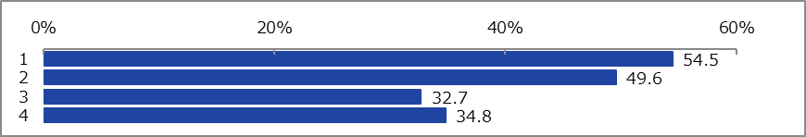

【図表1-1-2】



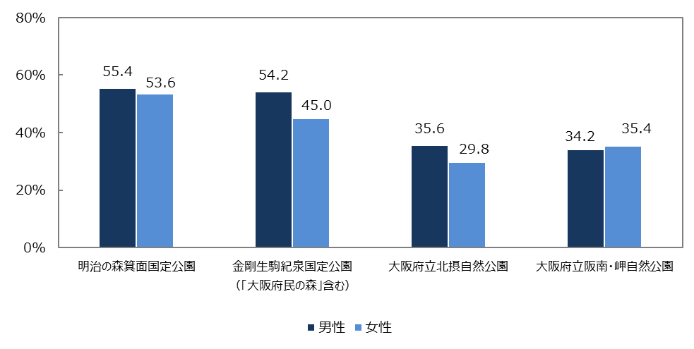

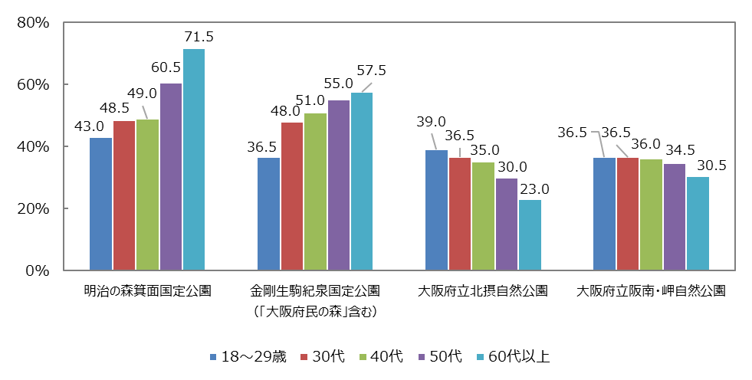

【図表1-1-3】



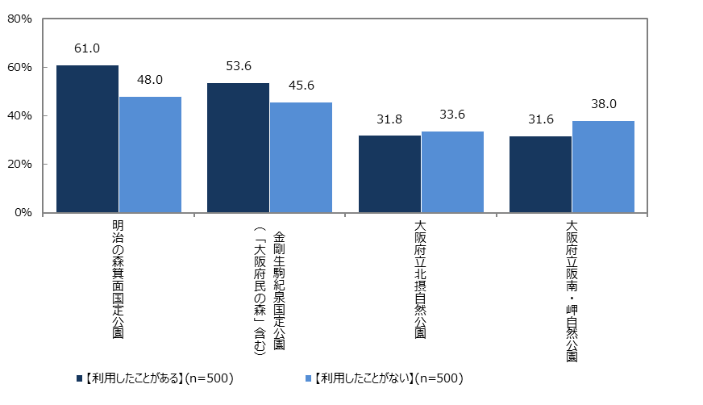

**1-2　大阪府民の森の認知度について**

　金剛生駒紀泉国定公園を知っている人に対し、大阪府民の森の認知度について調査し、性別・年代・府内自然公園利用経験の有無によって差があるか分析した。

* 分析にあたり、「知っているものはない」以外を、大阪府民の森を【知っている】、「知っているものはない」を【知らない】と定義した。
* 全体では、「くろんど園地」が56.3%と最も認知度が高く、次いで「ほしだ園地（54.0%）」と続いた。（図表1-2-1）
* 大阪府民の森を【知っている】は85.7%、【知らない】は14.3%となった。（図表1-2-1）
* 性別・年代では、統計的有意差は見られなかった。（図表1-2-2）
* 府内自然公園を【利用したことがある】人は、【利用したことがない】人に比べ【知っている】割合が高かった。（図表1-2-3）

【図表1-2-1】



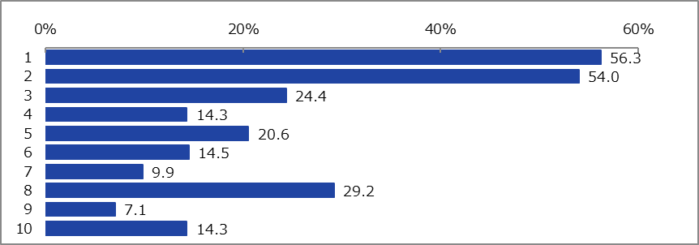

【図表1-2-2】





【図表1-2-3】





**２．山や川や森の利用について**

**2-1　山や川や森への同行者について**

山や川や森へ誰と出かけることが多いか調査し、性別・年代によって差があるか分析した。

* 全体では、「家族（大人のみ）」の割合が30.4%、次いで「友人・知人（大人のみ）（27.2%）」となった。（図表2-1-1）
* 性別では、男女ともに「家族（大人のみ）」の割合が最も高かった。（図表2-1-2）
* 年代では、18歳～29歳は「友人・知人（大人のみ）」、30代・40代は「子どもを含んだ家族」、50代以上は「家族（大人のみ）」の割合が最も高かった。（図表2-1-2）

【図表2-1-1】



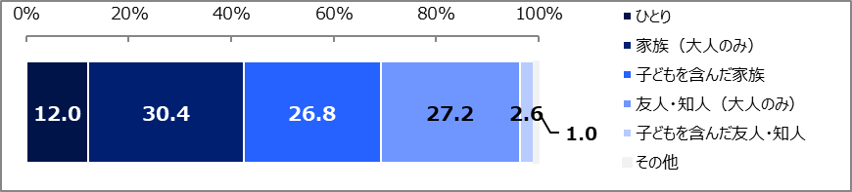

【図表2-1-2】





**2-2　山や川や森を選ぶ際に重視することについて**

　訪問する山や川や森を選ぶ際に重視することについて調査し、性別・年代・家族構成・同行者によって差があるか分析した。

* 分析にあたり、家族構成のうち、「小学生以下の子ども・孫」、「中学生以上の子ども・孫」を【子どもがいる】、それら以外を【子どもがいない】と定義した。
* 同行者のうち、「子どもを含んだ家族」、「子どもを含んだ友人・知人」を【子どもを含む】、それら以外を【子どもを含まない】と定義した。また、「ひとり」以外を【同行者あり】、「ひとり」を【同行者なし】と定義した。
* なお、分析は、「山や川や森を選ぶ際に**最も**重視していること」について行った。

|  |
| --- |
| 全体 |
| 「きれいな景色が見られる（71.4%）」、次いで「交通アクセスが良い（65.6%）」となった。  （図表2-2-1） |
| 最も重視していること |
| 「きれいな景色が見られる（31.4%）」、次いで「交通アクセスが良い（18.4%）」となった。  （図表2-2-1） |
| 性別・年代 |
| 性別・年代に関わらず、「きれいな景色が見られる」の割合が最も高かった。（図表2-2-2） |

|  |
| --- |
| 家族構成（子どもの有無） |
| 【子どもがいる】・【子どもがいない】に関わらず、「きれいな景色が見られる」の割合が最も高かった。（図表2-2-3） |
| 同行者（子どもの有無） |
| 【子どもを含む】・【子どもを含まない】に関わらず、「きれいな景色が見られる」の割合が最も高かった（図表2-2-4） |
| 同行者の有無 |
| 同行者の有無に関わらず、「きれいな景色が見られる」の割合が最も高かった。（図表2-2-4） |

【図表2-2-1】



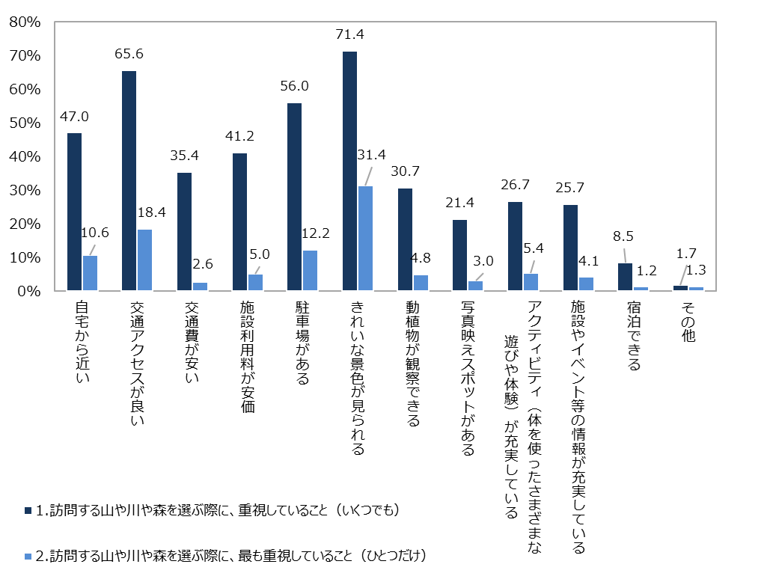

【図表2-2-2】



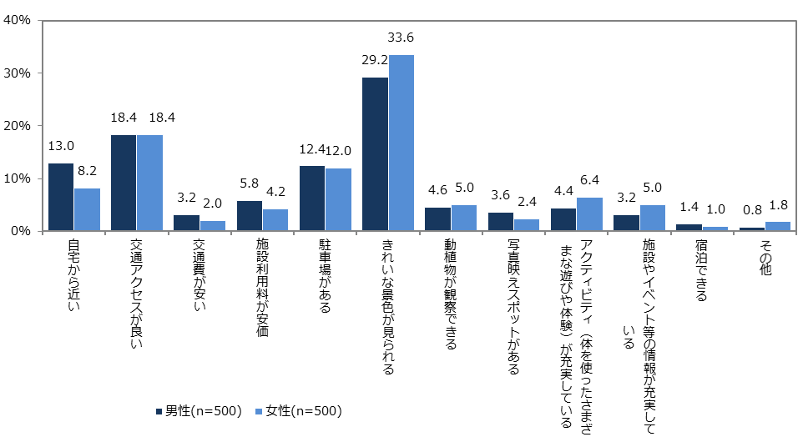

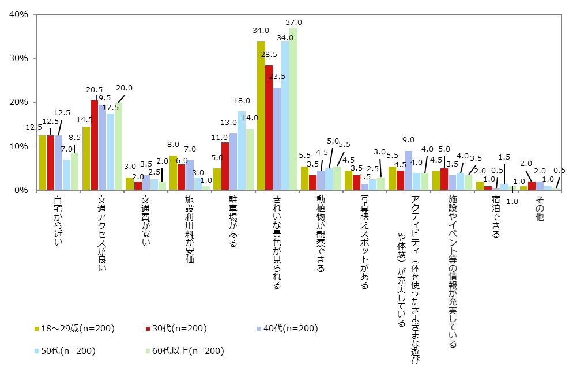

【図表2-2-3】



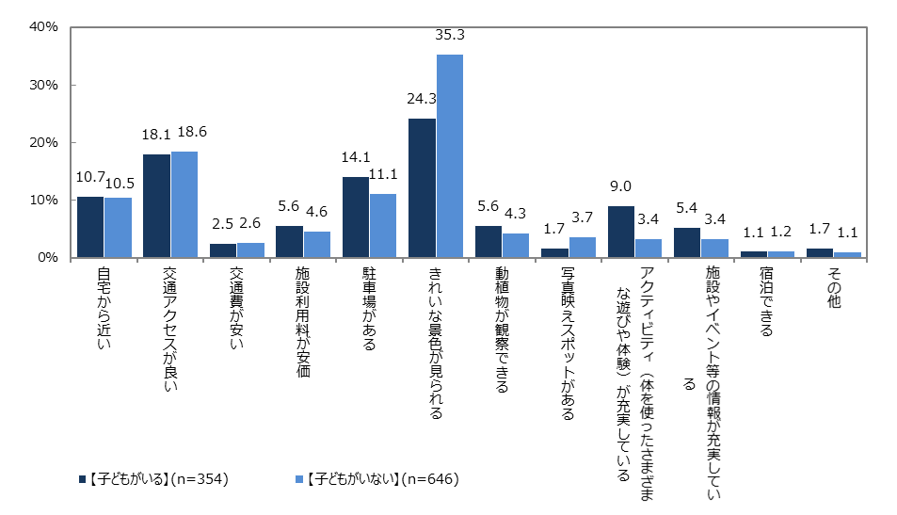

【図表2-2-4】



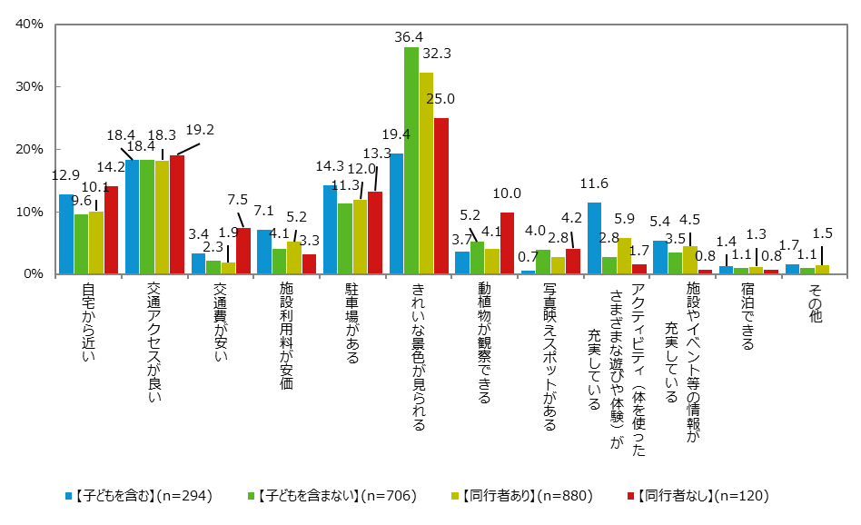

**2-3　山や川や森を利用する際に不便だと感じることについて**

　山や川や森を利用する際に不便だと感じることについて調査し、性別・年代・家族構成・同行者によって差があるか分析した。

* なお、分析は、「山や川や森を選ぶ際に**最も**不便だと感じること」について行った。

|  |
| --- |
| 全体 |
| 「トイレが少ない（60.7%）」、次いで「交通アクセスが良くない（52.1%）」となった。  （図表2-3-1） |
| 最も不便だと感じること |
| 「トイレが少ない（22.9%）」、次いで「交通アクセスが良くない（19.5%）」となった。  （図表2-3-1） |
| 性別 |
| 男性は「交通アクセスが良くない」の割合が最も高く、女性は「トイレが少ない」の割合が最も高かった。（図表2-3-2） |
| 年代 |
| 50代以下は「トイレが少ない」の割合が最も高く、60代以上は「トイレが少ない」・「交通アクセスが良くない」の割合が最も高かった。（図表2-3-2） |

|  |
| --- |
| 家族構成（子どもの有無） |
| 【子どもがいる】・【子どもがいない】に関わらず、「トイレが少ない」の割合が最も高かった。  （図表2-3-3） |
| 同行者（子どもの有無） |
| 【子どもを含む】・【子どもを含まない】に関わらず、「トイレが少ない」の割合が最も高かった。（図表2-3-4） |
| 同行者の有無 |
| 【同行者あり】は「トイレが少ない」の割合が最も高く、【同行者なし】は「交通アクセスが良くない」の割合が最も高かった。（図表2-3-4） |

【図表2-3-1】



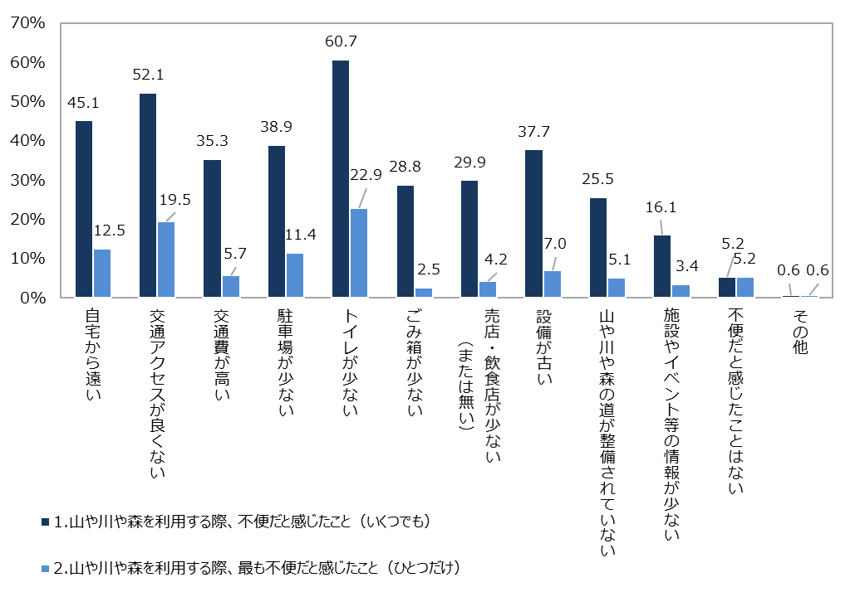

【図表2-3-2】



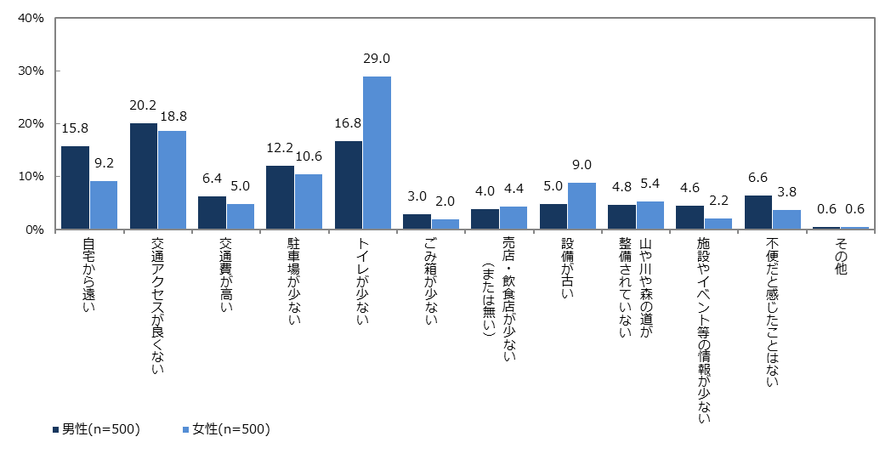

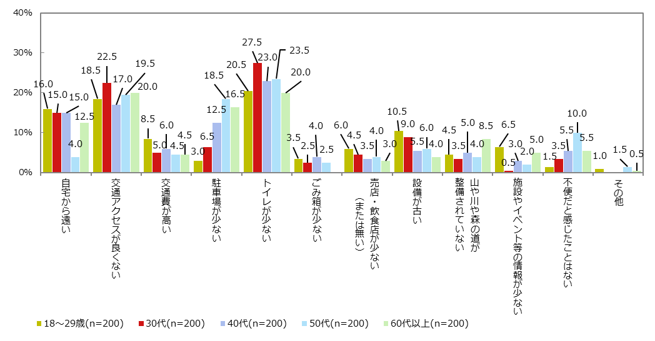

【図表2-3-3】



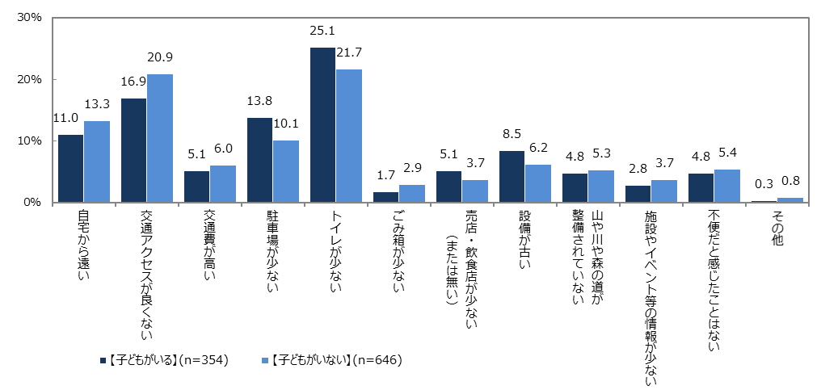

【図表2-3-4】



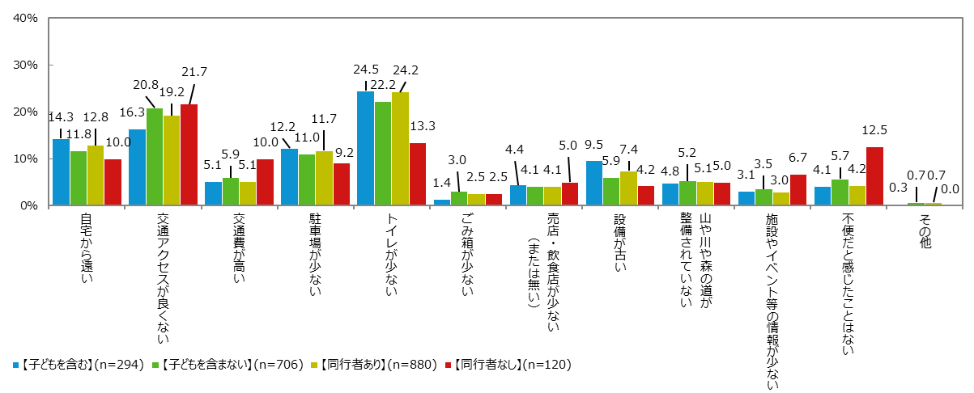

**2-4　山や川や森の中での宿泊について**

山や川や森の中での宿泊経験について調査し、性別・年代・家族構成・同行者によって差があるか分析した。

|  |
| --- |
| 全体 |
| 「宿泊したことがある」が62.6％、「宿泊したことがない」が37.4％となった。（図表2-4-1） |
| 性別 |
| 男性は女性に比べ、「宿泊したことがある」割合が高かった。（図表2-4-2） |
| 年代 |
| 18～29歳は、60代以上に比べ「宿泊したことがある」割合が高かった。（図表2-4-2） |
| 家族構成（子どもの有無） |
| 統計的有意差は見られなかった。（図表2-4-3） |
| 同行者（子どもの有無） |
| 【子どもを含む】は、【子どもを含まない】に比べ「宿泊したことがある」割合が高かった。  （図表2-4-4） |
| 同行者の有無 |
| 【同行者あり】は、【同行者なし】に比べ「宿泊したことがある」割合が高かった。（図表2-4-4） |

【図表2-4-1】



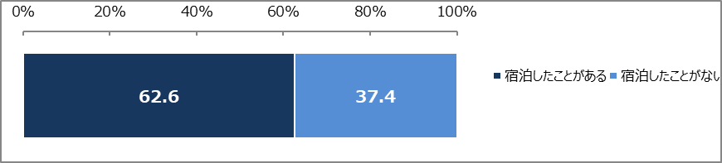

【図表2-4-2】





【図表2-4-3】





【図表2-4-4】





**３．府内自然公園において有料でも利用したい宿泊施設について**

府内自然公園における有料の宿泊施設の利用希望について調査し、性別・年代・府内自然公園利用の有無・山や川や森の中での宿泊経験の有無によって差があるか分析した。

* 分析にあたり、「利用したい」・「どちらかと言えば利用したい」を【利用したい】、「どちらかと言えば利用したくない」・「利用したくない」を【利用したくない】と定義した。

|  |
| --- |
| 全体 |
| 「どちらかと言えば利用したい」が48.2%と最も高かった。（図表3-1） |
| 有料の宿泊施設の利用希望 |
| 【利用したい】が71.4%、【利用したくない】が28.6%となった。（図表3-1） |
| 性別 |
| 統計的有意差は見られなかった。（図表3-2） |
| 年代 |
| 50代以下は、60代以上に比べ、【利用したい】割合が高かった。（図表3-2） |
| 府内自然公園利用の有無 |
| 統計的有意差は見られなかった。（図表3-3） |
| 山や川や森の中での宿泊経験の有無 |
| 山や川や森の中で宿泊したことがある人は、宿泊したことがない人に比べ、【利用したい】の割合が高かった。（図表3-4） |

【図表3-1】



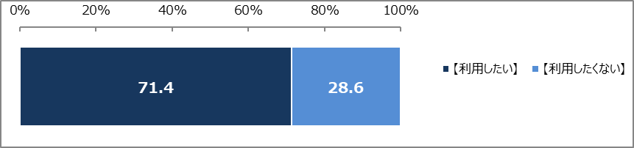

【図表3-2】





【図表3-3】





【図表3-4】



